认证审核报告审批页
项目编号 | 0602-2022-Q
受审核方名称 | 河北金烁源电气设备制造有限公司
注册地址 | 保定市竞秀区颉庄乡康庄村南
经营地址 | 保定市竞秀区颉庄乡康庄村南
审核类型 | Q：初审
认证范围 | Q:10kv电力变压器及变压器配件、复合绝缘横担、金具、铁附件、标识牌、安全工具器（绝缘伸缩围栏、区域隔离围栏、围栏支架）（资质许可范围内除外）的生产、销售；安全围栏带、红布幔的销售
服务认证等级（适用时） | □十星级□九星级 □八星级 □七星级 □六星级  □五星级 □四星级 □三星级 □达标级
评审人员签字 | 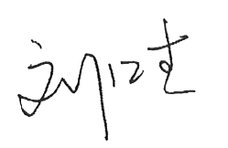
认证决定结论 | ■案卷符合要求，可以认证注册/保持  □案卷不符合要求，不可以认证注册/保持
认证决定人员签字 |  | 日期 | 2022-7-9
机构总经理审批意见 | ■认证流程符合要求，可以认证注册/保持  □认证流程不符合要求，不可以认证注册/保持
总经理签字 | 

